Аналитический отчет по итогам реализации первого этапа проекта «Малые города России – затерянные жемчужины нашей цивилизации».
Данный отчет составлен на основе исследовательской работы (включающей, дистанционные исследований социальной и культурной жизни выбранных городов и объектов культурного наследия в них располагающихся, а также экспертных интервью и дискуссий, проведенных в ходе экспедиционных поездок) первого этапа реализации проекта, а также других материалов, полученных в ходе этой работы.

- Старица.

В ходе поездки, состоявшейся 15-17 августа, были проведены встречи (экспертные интервью и дискуссии) с:
заместителем руководителя районной администрации Комаровой Галиной Алексеевной
заместителем руководителя городской администрации Кочевой Татьяной Владимировной администраций,
директором краеведческого музея Мудровой Ольгой Васильевной
сотрудником краеведческого музея Грачевой Маргаритой Владимировной
краеведом и депутатом городского собрания Шитковым Александром Владимировичем
общественными активистами.
На основе анализа полученных данных исследовательская группа пришла к следующим выводам.

Вводная информация по Старице. История города и освоение городской территории.

Старица находится на берегу Волги, на расстоянии 200 км от Москвы. Город основан в 1297 году и до 1566 г. был удельным княжеством. Старица являлась любимым местом Ивана Грозного (в 1566 году Грозный выменял Старицу у своего двоюродного брата Владимира Старицкого, на город Дмитров, после этого Старица перестала быть удельным княжеством).
Старица является родиной и местом успокоения первого патриарха Московского и Всея Руси Иова. В Старице находились каменоломни, белый камень из которых шел на постройку Московских и Тверских храмов. Рядом с городом до сих пор находятся древние каменоломни (многокилометровые подземные пространства). В 19-м веке в Старицком уезде располагалось множество поместий и усадеб московских и петербуржских дворян. Пушкин неоднократно посещал Старицу, когда гостил в усадьбе Вульфов. В 20-м веке уроженцем Старицы Пугачевым А.И. был разработан внешний вид ордена Ленина.

Город Старица располагается на обоих берегах Волги. При этом исторически сложилось, что главным центром правого берега и его архитектурной доминантой является Свято-Успенский мужской монастырь. А на противоположном, левом берегу расположены валы, на которых размещалось древнее городище, и там же находится историческое ядро города.
Центром городской жизни являлась торговая площадь, открытая в сторону Волги. Формировали ее торговые ряды, несколько жилых строений и уникальная по своей архитектуре Пятницкая церковь. Выше на городских валах находился самый большой храм города – Борисоглебский собор, являющийся архитектурной доминантой левого берега, при взгляде с противоположной стороны.
Центральными улицами города являлись набережная Волги, на левом берегу, улица Широкая (сейчас Ленина), перпендикулярная Волге и пересекающая город насквозь. Остальные городские улицы шли либо параллельно Волге, среди них улица-лестница Аптекарский переулок, внешний облик, которого формировался домами зажиточных горожан. Либо перпендикулярно Волге, параллельно главной улице города.

Первая половина 20 века не внесла существенных изменений во внешний облик Старицы. Были утрачены только 2 церкви на правобережной стороне города.
Даже во время 2й мировой войны, хотя город некоторое время находился под оккупацией, серьезные бои обошли его. Граница «ржевского котла» прошла по южной части Старицкого района, не затронув сам город.
Основные архитектурные изменения, которых надо отметить, в целом произошло достаточно немного, относятся ко 2й половине 20 века:

1. В 1963 году был построен автомобильный мост, соединивший правый и левый берег реки.

По словам местных краеведов, уже в те времена шла борьба городской администрации за то, чтобы мост проходил не через центр города. Однако вопрос решался на более высоком уровне, и было принято решение пропустить его через центральную улицу. В результате мост соединил правый и левый берег на достаточно высоких точках рельефа, дамба моста прошла через торговую площадь и рассекла ее на две части. При этом для строительства моста был снесен один из корпусов торговых рядов.
После этого торговая площадь в своем привычном виде перестала существовать, и фактически оказалась отделена от районов основной городской жизни. Территория с левой стороны от моста (если переходить с правого на левый берег) была превращена в «Комсомольский сквер», точнее говоря, была попытка превратить ее в сквер, фактически она заросла лесом. На территории с правой стороны сохранилась часть площади, на которой находится недействующая ныне Пятницкая церковь. В позднесоветское время рядом был построен тепловой пункт (ТП).
Надо заметить, что на данный момент все исторические здания торговой площади и набережной, кроме снесенного корпуса торговых рядов, до сих пор сохранились. В некоторых из них живут люди, но большинство заброшены и состояние их ухудшается.

2. В позднесоветское время на ранее неиспользуемых под городскую застройку землях левобережной части города, выше монастыря, был построен квартал многоэтажных (брежневских) домов, а на его окраинах размещены производственные учреждения.

На данный момент большая часть жителей города проживает именно на этой территории. Это стало причиной того, что постепенно общественная жизнь стала смещаться с правого берега на левый. Что привело к постепенной утрате правобережной стороной функции центра социальной жизни и деградации находящихся там общественных пространств, в том числе городского парка. При этом, надо отметить, городская и районные администрации находятся на правобережной части города.
Основными достопримечательностями города являются:
Комплекс Свято-Успенского монастыря (основан в XII в.) с Успенским (1530) и Троицким собором, церквами Введенской (1570; в ней размещается архитектурно-художественный и археологический музей) и Иоанна Богослова (1594), монашескими кельями и др.
Церковь Параскевы Пятницы (1750).
Борисоглебский собор (1808—1820).
Спасская церковь-колокольня (1827).
Церковь Илии Пророка (1807).
Церковь Преображения Господня (1843).
Белокаменные кузницы (1792).
Дом купца Филиппова.
Известняковые пещеры и каменоломни, где добывался белый камень «старицкий мрамор»

Ситуация на данный момент.

Несмотря на крайне благоприятное местонахождение города, на расстоянии всего 200 км от столицы, очевидный потенциал развития города в качестве центра познавательного и рекреационного туризма не только не используется, но и фактически не осознается местной администрацией.
В городе полностью отсутствует инфраструктура, предназначенная как для туристических поездок выходного дня (на одну-2 ночи) как и для длительного отдыха (турбазы, пансионаты). Существует только одна, оставшаяся с советских времен гостиница, находящаяся в муниципальной собственности. Монастырь также не имеет как такового паломнического центра, хотя потенциал развития паломнического туризма на родину и место упокоения первого патриарха Иова также очевиден.
Еще хуже обстоят дела с общественным питанием. В городе имеются одна столовая, работающая до трех часов дня и два нерегулярно работающих кафе. Рабочий день в них также заканчивается в 15-00. Основной формой работы кафе является проведение банкетов, свадеб, похорон. Единственным регулярно работающим заведением и местом развлечений является боулинг-центр «Атлантида», находящийся в «новом» левобережном квартале города.
Также отсутствует и прочая инфраструктура туризма. Сувениры представлены в основном магнитами китайского производства, нет бань и саун и т.д. (горячей воды в единственной гостинице тоже нет).
В результате основной формой туризма в Старице на данный момент являются транзитные туристы, заезжающие посмотреть на достопримечательности и покидающие после этого город.

Сотрудники музея в качестве одной из проблем, приведших к отсутствию туристической инфраструктуры, видят отсутствие в городе централизованного турбюро, которое могло бы заниматься привлечением туристов и развитием туристической инфраструктуры в городе при взаимодействии с городскими властями и бизнесом.

Отдельное внимание стоит уделить состоянию ЖКХ, особенно в отношении исторического центра города. В катастрофическом состоянии находится городской сад. Фактически он заброшен, территория заросла бурьяном, который судя по всему, не косится многие года. Заросла и исчезла первоначальная система дорожек. В аналогичном состоянии находится территория Комсомольского сквера (части бывшей торговой площади). Во всей правобережной части города существенные проблемы с ночным освещением. Оно практически отсутствует. Даже мост, находящийся в ведении областных органов, ночью не освещается.

Исторические памятники.
В городе находятся 9 памятников федерального значения и 184 памятника местного значения и выявленных объектов культурного наследия. В хорошем состоянии находятся только памятники, расположенные на территории монастыря, который был отреставрирован в середине 2000х. Ведущей силой реставрации выступил фонд Виктора Христенко, который оказывает поддержку монастырю и сейчас. Однако, деятельность фонда на другие памятники не распространилась, несмотря на высказываемые ранее намерения.

На данный момент неиспользуемые христианские сооружения Старицы частично законсервированы (Пятницкая, Борисоглебский собор), частично находятся в руинированом состоянии (Вознесенская церковь в Горсаду и Никольская (Преображенская) церковь на набережной, Воскресенская церковь на ул. Приволжской). Действующей, кроме монастырских, является Ильинская церковь около автовокзала, в которую собирается большинство старицких прихожан.

Основные памятники гражданской архитектуры – здания бывшей торговой площади, торговые ряды, лестница Аптекарского переулка, здания по ул. Ленина, находятся в заброшенном, частично руинированом состоянии. При этом в целом они неплохо сохранились и очевидно подлежат реставрации.

Из бесед с представителями городской власти стало очевидно, что они фактически не имеют достаточного представления ни о нормативно-правовой основе эксплуатации памятников архитектуры, ни о том как использовать здания исторической части города. Более того, в части памятников архитектуры местные власти и, как не странно общественники, видят скорее проблему, т.к. из-за недостаточной осведомленности о правилах эксплуатации памятников архитектуры, ошибочно думают, что по закону невозможно никакое приспособление памятников архитектуры (в том числе вновь выявленных) к современным нуждам.
В результате вместо того, чтобы гордиться 184 памятниками архитектуры, они скорее склонны к снятию охранного статуса для их переделки или нового строительства. По всей видимости, формированию данного мировоззрения способствуют областные памятникоохранные структуры, которые запугивают районные власти в собственных интересах. В результате это способствует забрасыванию исторических зданий и утери ими жилых и общественных функций.

В целом очевидно, что собственных ресурсов у районных и городских властей и экономических и экспертных недостаточно ни для разработки инвестпрограмм про развитию туризма и туристического сектора в городе, ни тем более для реализации этих программ.

Однако близость к Москве и очевидная привлекательность города в качестве туристического объекта позволяет рассчитывать на привлечение столичных инвесторов и участие столичной общественности и экспертов в разработке проектов по созданию в Старице привлекательного туристического центра.

Предложения по развитию туристической функции города Старица.

В качестве первого шага, для развития Старицы в качестве привлекательного для туристов места необходимо создание программы развития туристической отрасли, выделение территории под инвестпроекты и создание туристической инфраструктуры.

В Старице идеальным местом для создания туристических кластеров и формирования компактной территории отдыха является ныне заброшенная историческая часть города.

Дополнительным преимуществом развития этой территории в качестве туристического центра является ее обособленность от повседневной жизни самого города. Необходима реставрация находящихся там зданий, благоустройство территории и размещение гостиниц, пунктов питания, сувенирной продукции и тд.

Надо отметить, что проект превращения старинной территории Старицы в зону туризма разрабатывался еще в советские годы, однако это проект реализован так и не был, остался на уровне пожеланий.

Далее, предлагается поэтапный план создания туристических кластеров на исторической части Старицы.
Старица. Карта

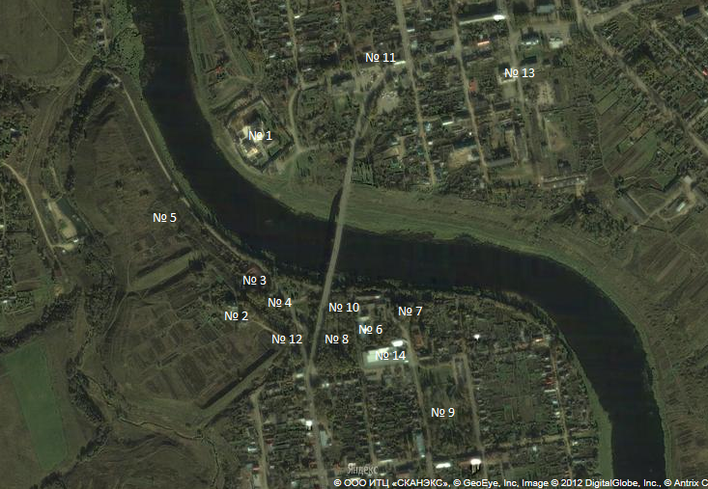
- Свято-Успенский монастырь
- Борисоглебский собор
- Торговые постройки
- Пятницкая церковь
- Валы древнего городища
- Торговые ряды
- Никольская (Преображенская) церковь
- Аптекарский переулок-лестница
- Горсад
- «Комсомольский сквер», часть бывшей торговой площади
- Гостиница
- Белокаменные кузницы
- Краеведческий музей (дом купца Тарасова)
- Бывшая швейная фабрика

СИТУАЦИОННЫЙ ПЛАН
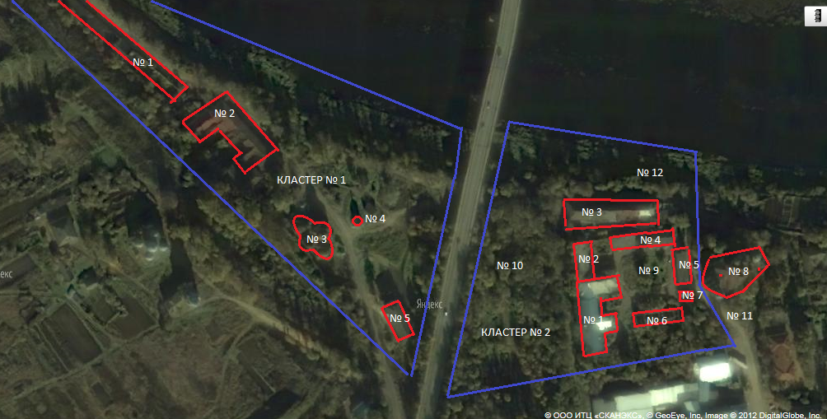
Кластер № 1:
- Складские корпуса
- Бывшие торговые помещения, бывшее общежитие
- Церковь Пятницы
- Часовня
- Двухэтажное нежилое строение
Кластер № 2:
- Старые торговые ряды
- Пристройка к торговым рядам
- Жилой дом
- Корпуса швейной фабрики (руинированные)
- Корпуса швейной фабрики
- Корпуса швейной фабрики
- Сторожка (деревянное одноэтажное здание)
- Никольская церковь
- Внутриквартальная территория с круговой дорожкой
- «Комсомольский парк»
- Площадка для размещения кафе
- Набережная-пляж

Кластер 1 – территория слева от моста,
Карта. Описание
КЛАСТЕР № 1

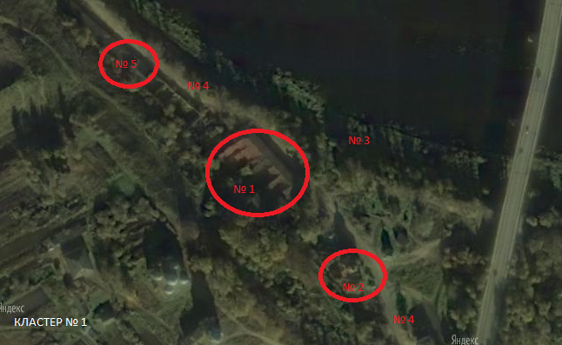
Территория расположена на двух приволжских террасах, спускающихся к реке. По данным Росреестра, земельных участков, поставленных на кадастровый учет нет , территория является собственностью города . Обременения – зона охраны культурного археологического слоя. Новое строительство возможно только после проведения археологических раскопок.
Участок № 1: бывшие торговые помещения, в советские времена здесь располагалось общежитие, в 70е годы именно в этих зданиях планировалось разместить туристический комплекс. Расположен на 2й террасе. Здания находятся в частично руинированном состоянии ( необходимо восстановление перекрытий, лестниц, ремонт крыши, подвод коммуникаций). Двухэтажное здание с арочными проходами во внутренние дворы фасадом ориентировано вдоль берега Волги.
Участок № 2: Пятницкая церковь 1750 г. и белокаменные кузницы – памятник архитектуры. Церковь частично законсервирована. Необходима реставрация с последующим размещением в ней церковного музея или концертного зала.
Участок № 3: набережная и пляж. На набережной необходимы работы по благоустройству (вырубка деревьев и кустарников, устройство спусков к реке, подводка освещения ). Пляж нужно заново отсыпать песком.
Участок № 4: дорога . По завершению работ по ремонту и реставрации необходим ремонт
Участок № 5: бывшие склады на берегу Волги с видом на Свято-Успенский монастырь. После ремонтно-реставрационных работ возможно размещение бани-сауны.

Кластер 2
Карта. Описание
КЛАСТЕР № 2

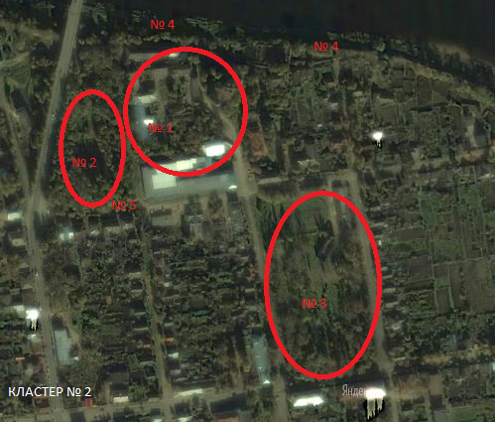
Рассматриваемая территория имеет уклон и плавно спускающихся к реке. По данным Росреестра, на ней расположены 2 участка, поставленные на кадастровый учет с разрешенным использованием «для нужд промышленности» - под зданием бывшей швейной фабрики и «для общего использования» - УДС., остальная территория является собственностью города . Обременения – зона охраны культурного археологического слоя. Новое строительство возможно только после проведения археологических раскопок.
Участок № 1: Квартал зданий бывших торговых рядов и внутриквартальная площадь, часть зданий бывшей швейной фабрики. Часть зданий (старые торговые ряды) находится в руинированном состоянии (необходима замена перекрытий, ремонт лестниц и крыши, перепланировка помещений). Одно здание является жилым (требуется отселение, капитальный ремонт и перепланировка здания). Внутриквартальная территория представляет собой озелененную территорию, окруженную подъездной аллеей. Напротив выезда к внутриквартальному проезду, спускающемуся к Волге, находится Никольская (Преображенская) церковь, здесь есть возможность для создания небольшой площади с несколькими летними кафе.
Участок № 2: «Комсомольский сквер», заросшая территория, часть бывшей торговой площади. Здесь есть возможности для размещения туристической инфраструктуры – кафе, сауны, бани. Новое строительство возможно только после проведения археологических работ.
Участок № 3: Горсад. Должен быть приведен в порядок силами города. Необходимо восстановление системы дорожек, покос травы, вырубка и стрижка кустарников. После проведенных работ здесь возможно размещение кафе, стационарной сцены-эстрады, танцпола, аттракционов. Участок изолирован от жилой застройки.
Участок № 4: Набережная. Необходима прокладка дороги, вместо существующей тропинки, отсыпка пляжа песком. После этого возможно устройство кафе и освоение набережной.
Участок № 5: Аптекарский пер. (старинная улица-лестница). Необходим ремонт и реставрация силами городских властей.
Карта росреестра
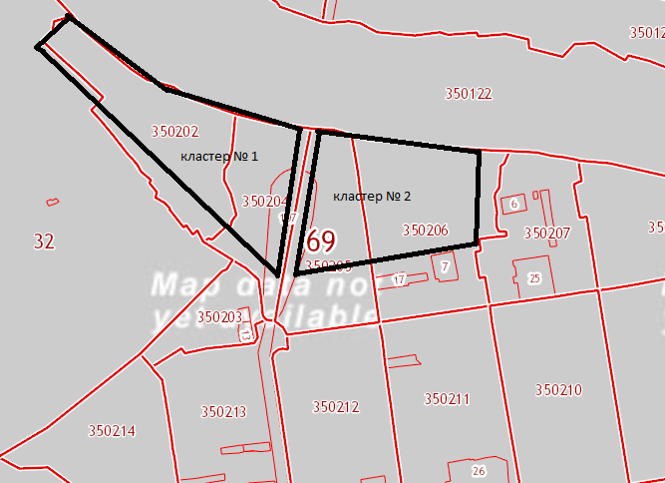

На нулевом этапе осуществления проекта развития в Старице туристического цента, необходимо совместное с районной и городской администрацией создание паспортов территорий и инвестпроектов по развитию этих территорий. И привлечение инвесторов для развития выделенных туристических кластеров.

Этап 1: Реставрация зданий, открытие в них гостиниц, благоустройство территорий (3-7 лет).

Освоение территорий, реставрация зданий, открытие там туристической инфраструктуры Параллельно на этапе 1 желательны реставрационные работы в Пятницкой церкви, открытие ее в функциональном состоянии, в качестве к примеру, церковного музея или концертного зала.

Также на первом этапе, благоустройство парка и лестницы (Аптекарский пер.) проводятся силами города и общественных активистов. Городскими же ресурсами необходимо восстановление дороги, ведущей на историческую территорию (несколько десятков метров).

В конце первого этапа целесообразно отсыпание песком участка пляжа, продление его вдоль всей территории набережной.

Одновременно с развитием туристической инфраструктуры необходимо новое брендирование города и его реклама в качестве транспортно-удобного места отдыха. В качестве привлекательных брендов могут быть – любимый город Ивана Грозного, родина первого Патриарха, белокаменный город на Волге.

Этап 2:
при дальнейшем развитии туристической инфраструктуры и становлении города популярным местом отдыха, необходимо выделение на территории города вне исторической застройки участков для строительства частной собственности. К примеру, данной территории:
КЛАСТЕР № 3

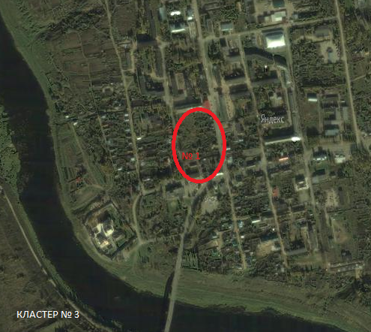
Участок № 1: Квартал расположен на правом берегу Волги, за гостиницей. На территории квартала откадастрированы 4 участка «земли населенных пунктов» по классификатору. На 1м расположена гостиница, 2й занят домом-памятником архитектуры (руинированное состояние), еще на одном находится частный жилой дом. Большая часть квартала незастроена и представляет собой перспективную территорию для размещения 1-3 кварталов коттеджной застройки.

При этом надо учитывать, что наличие большого количества охраняемых зданий является очевидным плюсом города и поэтому нужно сохранить жесткий контроль за градостроительной политикой, особенно при увеличении финансового потока, и не позволить изменить исторический облик города.

Этап 3:

В сравнительно отдаленной перспективе целесообразно вернуться к вопросу о переносе автомобильного моста через Волгу в окраинные территории города. В этом случае на месте нынешнего моста целесообразно оставить пешеходный мост, уменьшив его высоту и восстановив таким образом очертания исторической торговой площади.

